**Тема. Загадково прекрасна і славна давнина України**

**Тема 1. Вступ. Книга в житті людини. Письменник — особливо обдарована людина. Книги Київської Русі. Ярослав Мудрий.**

«Любіть книгу, вона полегшить вам життя, по-дружньому допоможе розібратися в складних думках і почуттях», – писав М.Горький.

1. **Поміркуйте. Дайте відповідь.**

* Хто є авторами художніх творів?
* Яких письменників ви знаєте?
* Як ви думаєте, чи легко бути письменником?
* Як ми повинні ставитися до книги?
* Прокоментуйте вислів: «Сонце освітлює людині шлях, книжка дає їй крила».

2. **Розгадування кросворда.**

За допомогою зазначених у кросворді літер відгадайте назви вивчених у 5 класі творів (оповідань і казок).

|  |  |  |  |  |  |  |  |  |  |  |  |  |  |  |  |  |  |  |  |  |  |  |  |
| --- | --- | --- | --- | --- | --- | --- | --- | --- | --- | --- | --- | --- | --- | --- | --- | --- | --- | --- | --- | --- | --- | --- | --- |
| 1 Х |  | | | 2М |  | | | | | | | | | | | | | | | | | | |
|  |  |  | | | | | | | | | | | | | 5П | | | |
| 1 М |  | Х |  | |  | Л |  | | – | | С |  |  |  | 4Л |  | |  | | |  | |  | |
|  |  | | |  |  | | | | | |  | |  |  | | | | |  | |  | |  | |
| – |  |  |  | |
| М |  | 3С |  |  | Р | |
| 2 | О |  |  | | В |  |  | |  | | |  |  | | | | | | |  | |  | |
|  |  | | |  |  | | |  | | |  |  | |  | | | | |
|  | 3 З |  |  | |  | |  | О |  |  | |  | |  | | |  |
|  |  | | | |  | | |  |  | | | | |  |
| 4 | И |  |  | | К |  |  | |  |  |  | | | | | | | | | | | | |
|  |  | | | |  | | | | | |  |  |
|  |  | | | | | | | |
|  |  | | | | | | | | | | | |

Відповіді:

*По вертикалі:* «Хуха – Моховинка». «Малий Віз», «Сосонка», «Лось», «Потерчата».

*По горизонталі:* «Михайло – семиліток», «Соловей», «Запорожці», «Дивак».

1. **Письменник** — той, хто пише художні твори. Особа, для якої літературна діяльність є професією (Великий тлумачний словник сучасної української мови).

— Чи легко бути письменником? На це запитання відповідають дуже цікаво, бо письменник — це вчитель, актор, мудрець…Він той, хто служить народові.

Письменник — мужня, рішуча людина, яку завжди вирізняє сила волі, цілеспрямованість, наполегливість, бажання перемагати, долаючи всілякі перешкоди.

4**. Асоціативний кущ** **«Що дає людині книжка?»**

приносить естетичне навчає різним передбачає

задоволення від наукам майбутнє

краси

**Книжка**

змушує замислитися

над життєвими ситуаціями,

вчинками людей

зберігає досвід

минулих поколінь, дає практичні поради

художні скарби дає пізнавальну інформацію

**5. Дайте відповідь.**

- Пригадайте, що ви знаєте з історії про Київську Русь? Назвіть імена відомих князів.

- Які художні твори про цей період ви читали?

- Які риси характеру були притаманні нашим далеким пращурам?

**6. Повідомлення**

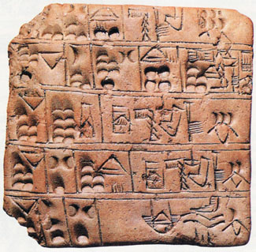

У стародавні часи на землі не було книжок. Але потреба передавати відомості виникла у людей дуже давно. «Сторінками» найдавніших книжок ставали камені, печери, щити. Писали на всьому. Згодом почали писати на глиняних табличках, які потім сушили на вогні. Якщо вчений збирався в дорогу і брав дві-три «книжки», йому потрібен був віз. Із часом люди навчилися робити книжки з тонкої шкіри. Першу таку книжку зробили в Малій Азії, у стародавньому місті Пергамі Через те «папір» цей називали пергаментом. Але книжки були дуже дорогі. Потім в Африці з’явилися книги з папірусу. Писати на них було зручно, але через кілька років вони розсипалися. І от у ХІІІ столітті в Європі навчилися виготовляти папір, схожий на той, яким користуємося сьогодні.

**Нестор Літописець. Написання книг у Київській Русі**

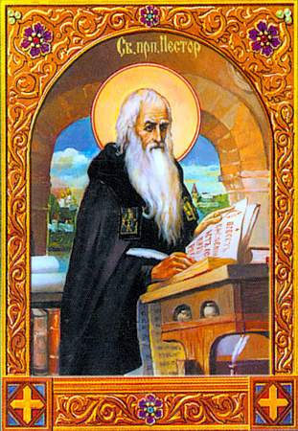

Нестор Літописець (бл.1056—бл.1113) — святий, письменник, літописець. Народився 1056 року в Києві. Сімнадцятирічним юнаком Нестор прийшов до святої обителі.

З молодих літ він виявив навички в усіх чернечих чеснотах: у постійному прагненні і дотриманні чистоти тілесної і душевної, у добровільній бідності, глибокому смиренні, безвідмовній покорі, суворому пості.

Маючи перед собою великі праведні діла світил православ’я, він натхненно возвеличував і прославляв Бога «в тілесі своїм і в душі своїй».

Головним його послушенством у монастирі стала книжна справа. «Велика буває користь від учення книжного, — говорив він, — книги наказують і вчать нас шляху до розкаяння, бо від книжних слів набираємося мудрості й стриманості… Той, хто читає книги, бесідує з Богом або святими мужами».

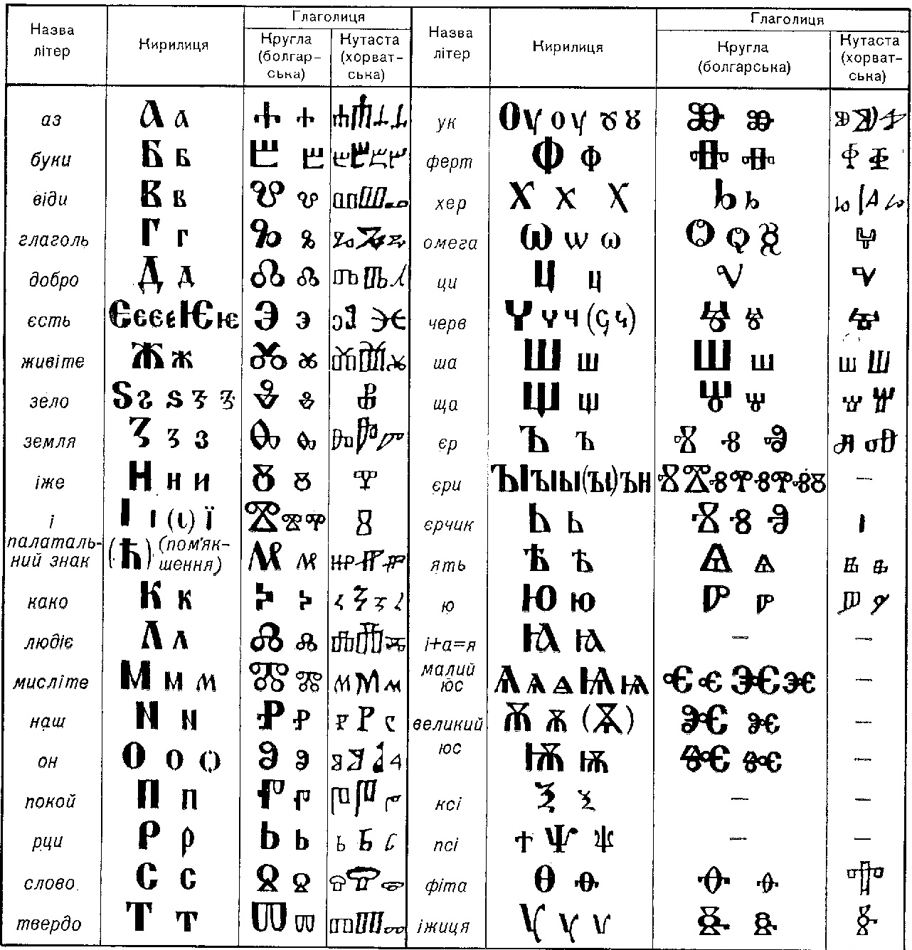

Тернистий і багатотрудний свій шлях до істини Нестор яскраво і повно висвітлив у літописних працях. Він завжди виявляє глибоку смиренність та постійно змиряє себе, самохарактеризуючись «недостойним, грубим, ницим та переповненим численних гріхів». Історія безпомилково виставляє свої оцінки, а особливо — духовна.

Преподобний Нестор належить до найосвіченіших людей Київської Русі кінця XI — початку XII століття. Окрім богословських знань, мав виняткові здібності до історії та літератури, досконало володів грецькою мовою.

З його праць збереглися життєписи святих князів страстотерпців Бориса і Гліба, преподобного Феодосія, перших преподобних Печерських.

**Найвизначніший твір Нестора Літописця — «Повість минулих літ»,** складений на основі раніше написаних літописів, архівних, народних переказів та оповідань з поєднанням сучасних авторові подій.

**Похвала книгам**

**(Фрагмент із «Повісті минулих літ»)**

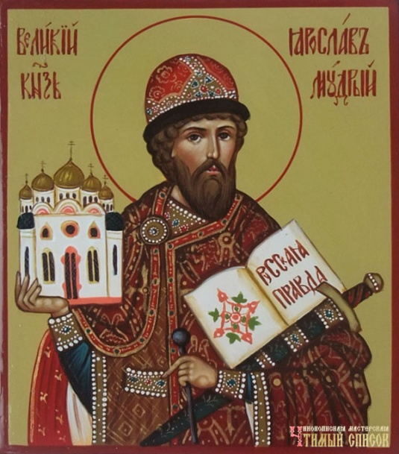

Любив Ярослав книги, читав їх часто і вдень, і вночі. І зібрав скорописців багато, і перекладали вони з грецького на слов’янське письмо. Написали книг вони велику силу, ними повчаються віруючі люди і тішаться плодами глибокої мудрості. Начебто один хтось зорав, а другий посіяв, а інші жнуть і споживають багату поживу, – так і тут: батько цього всього Володимир, він землю зорав і розпушив її, тобто просвітив християнством. А син же його Ярослав засіяв книжними словами, а ми тепер пожинаємо, приємлемо серцем книжну науку.

Велика-бо користь від навчання книжного. Книги – мов ріки, які напоюють собою весь світ; це джерело мудрості, у книгах – бездоганна глибина; ми ними втішаємося в печалі, вони – узда для тіла й душі, у книгах – світило мудрості…

Ярослав збудував собор Святої Софії.

Бані і вівтарна частина храму прикрашені мозаїкою. Мозаїка — це різнокольорові кубики із каменю і смальти — особливого виду скла. Красу мозаїки не можна передати жодними фотографіями і репродукціями. Їх треба бачити в натурі. Переливання барв, блиск, сяяння золота зачаровує погляд.

Стіни і стовпи Софійського собору розписані фресками: так називався живопис водяними фарбами по вогкій глині.

Тут приймали іноземних послів; тут містилася бібліотека. Звідси, з хорів, пристрасний оратор того часу **митрополит Іларіон виголосив своє знамените «Слово про закон і благодать»** — врочисте слово на честь відкриття собору Святої Софії.

Ярослав, як уже зазначалося, любив книги. За його велінням створено багато книг і зберігалися вони в церкві святої Софії. Дуже витончено оформлено перший пам’ятник писемності 1056—1057 рр. під назвою:

***«Остромирове євангеліє»*** 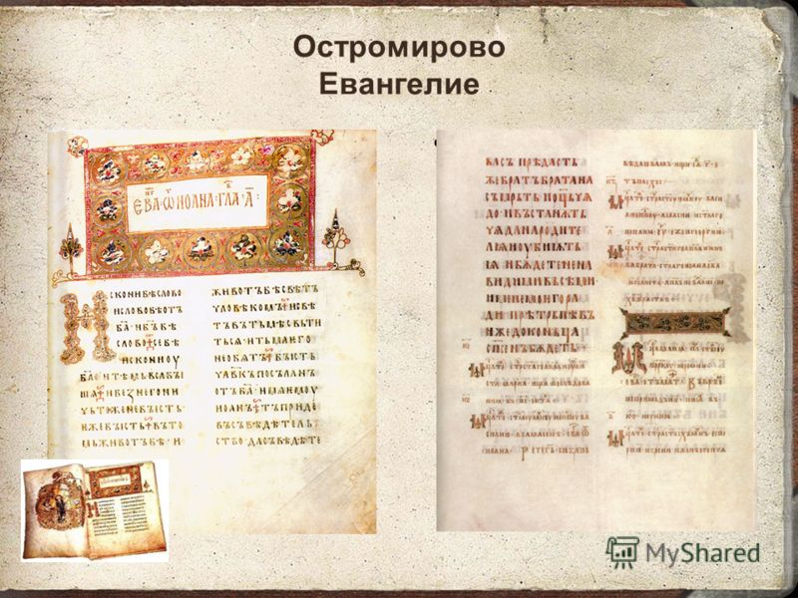 **7. Творча робота**

**Завдання І:** підберіть із ряду синонімів потрібне слово і допишіть його у вірш:

Книги – морська…:

Хто в них пірне аж до…,

Той, хоч і труду мав досить,

Дивнії … виносить.

(І.Франко.)

*(Дивна, глибина, височина; дна, тла, зла; смарагди, діаманти, перли.)*

**Завдання 2**: пригадає найбільше прислів'їв та приказок про книжку.

*Хто багато читає – той багато знає. Книжка – ключ до знань.*

*Дім без книжки – день без сонця.*

*Золото добувають із землі, а знання – з книжки.*

*Книжка – твій друг, без неї як без рук.*

**Завдання 3**: - Продовжіть фразу: «Книга для мене …»

**8. Розв’язування тестових завдань**

1. До того, як люди почали писати на папері, їх думки, спостереження, враження фіксувалися на:

а) *каміння*;  
б) воді;  
в) піску.

2. Книга на Русі завжди була у великій пошані, бо:

а) її брали у велику подорож;  
б) *вона вважалася мудрою;*  
в) читаючи, люди мали тільки гарний настрій.

3. Для того, щоб писати книгу, необхідно мати:

а) багато грошей і швидкість писання;  
б) гарний настрій і здоров’я;  
в) *терпіння і дбайливість.*

4. Перші книги писалися від руки, таке письмо називалося:

а) *уставом;*  
б) біблійним;  
в) постановою.

5. Спочатку книги писали на:

а) дерев’яних дощечках;  
б) *шкірі-пергаменті;*  
в) темному папері.

6. Як називався новий абзац під час письма на сторінках книг?

а) «Золотим рядком»;  
б) «новою думкою»;  
в) *«красной строкой».*

7. Книги прикрашалися:

а) *малюнками-мініатюрами;*  
б) виробами з дерева;  
в) різнокольоровим склом.

8. Дуже витончено оформлено перший пам’ятник писемності 1056—1057 рр. під назвою:

а) *«Остромирове євангеліє»;*  
б) «Повість минулих літ»;  
в) «Апостол».

9. За вимогою Ярослава Мудрого скорописці перекладали на слов’янське письмо з мови:

а) візантійської;  
б) німецької;  
в)*грецької.*

10. За обсягом знань, мудрістю книга порівнюється:

а) з рідною мовою;  
б) *повноводною річкою;*  
в) густим лісом.

11. На думку Ярослава Мудрого, «той, хто часто читає книги, той веде бесіду:

а)*з Богом;*  
б) власним майбутнім;  
в) силами природи.

12. За наказом Ярослава Мудрого у храмі Святої Софії було:

а) організовано картинну галерею;  
б) *створено багату бібліотеку;*  
в) розпочато навчання для всіх бажаючих.

# Тема 2. ****Календарно-обрядові пісні, їх різновиди. Пісні літнього циклу.**** «У ржі на межі», «Ой біжить, біжить мала дівчина», «Проведу я русалочки до бору»; «Заплету віночок», «Ой вінку, мій вінку», «Купайло, Купайло»; «Маяло житечко, маяло», «Там у полі криниченька»

***…Народні пісні для України — все: і поезія, й історія, і батьківська могила. Пісні ці — народний літопис, живий яскравий, сповнений барв, істини, який розкриває все життя народу.* М. Гоголь**

***Українські простори є столицею ліричної поезії.  
Звідси пісні невідомих поетів поширювались по всій слов’янщині.* Адам Міцкевич**

**1. Фольклор – усна народна творчість та обрядова поезія**

**«Фольклор»** — народна мудрість. У ньому відбито світоглядні, етичні й естетичні погляди народу.

**Наука про фольклор** — фольклористика — досліджує проблеми, які належать до загального суспільствознавства, вивчає соціальну природу, тематичні обшири народної поетичної творчості, її специфіку й спільні риси з іншими типами мистецтва.

Витоки культури сягають у такі далекі історичні часи, коли ще не було писемності і, зрозуміло, не було такої професії, як письменник, але люди прагнули відтворити у слові свої враження, настрої, переживання, уявлення про природу і свої зв’язки з нею, життєві ідеали, оцінювання внесків людей, серед яких жили поняття про красу, добро і зло.

Відгомін родових та племінних уявлень донесла до нас **обрядова поезія**. У патріархальному суспільстві склалася фольклорна система, яка відповідала ритмам трудових процесів, обслуговуючи свята і будні; вона містила й неписані правила поведінки. Виробилися певні «сценарії» обрядів, у яких значну роль відігравали пісні й словесні форми, що мали сприяти врожаю, здоров’ю, добрим родинним стосункам. Фольклор був якнайтісніше пов’язаний з побутом.

До **календарно-обрядової поезії** належать: колядки, щедрівки, веснянки (гаївки, маївки), купальські, русальні, петрівочні, жниварські.

**2. Народна пісня, її особливості**

Народна пісня переймається «на слух». За усної передачі слово виступає в органічному поєднанні з інтонацією, жестом, мімікою, мелодією.

За своїми походженням і суттю пісня є мистецтвом загальнонародним. Мета кожної пісні — не стільки виразити особистість поета, скільки залучити слухачів до співпереживання, що, як правило, завжди вдається, як слушно зауважив І. Франко, оскільки «народний поет творить пісню з того матеріалу вражень та ідей, яким живе ціла маса його земляків…» Отже, його пісня є якимось вираженням думки, устремлінь багатьох, і тільки таким чином вона стає здатною до сприйняття і засвоєння її.

Народна пісня ще й у давні часи мала самостійне значення, тобто вона не служила тільки для прикрашення і роз’яснення обряду, не була тільки додатком, а служила також для задоволення соціально-естетичних, художніх потреб народу.

**3. Теорія літератури**

3.1. **Народна пісня** — невеликий музично-поетичний твір строфічної форми, автором якого є народ.

3.2. **Анафора, єдинопочаток** — повторення однакових звуків, складів чи словосполучень на початку віршованих рядків чи строф.

3.3. **Рефрен** (фр. refrain) — повторення групи слів, одного чи кількох віршованих рядків наприкінці строфи чи рядка.

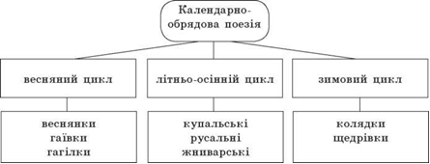

1. **Літній цикл календарної обрядовості (загальна характеристика)**

Усна народна творчість літнього циклу є продовженням річної календарної обрядовості. Давні предки-слов’яни святкували прихід літа із настанням тепла, тобто з «повною перемогою літа над зимою».

Літній цикл народної творчості становить цілісну систему обрядово-поетичних дійств, що сягає корінням у сиву давнину. Як і в інші періоди року, літні ритуали були тісно пов’язані із найдавнішими культами та віруваннями, древньою міфологією. **Центральне свято — Купала**, а всі інші передують йому, вважаються своєрідним приготуванням, із наростаючою силою виявляють повне панування літа на землі.

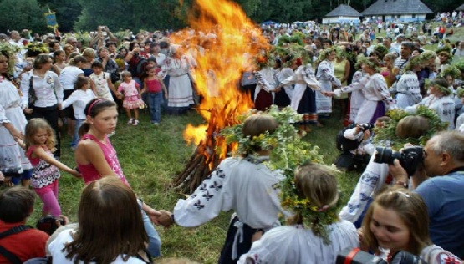

Хоча чіткої межі між весняними та літніми ритуалами немає, умовно **початком святкувань літнього циклу можна вважати день Раю** (Ураю, Ярія, згодом Юрія).

Його основу становить **давній міф про воротаря Рая**, який ключами відкриває небесну браму, випускаючи на землю росу. Цей день був святом першого вигону худоби на пасовиська, тому зберіг багато рис тотемізму. Від цього часу здійснювалися ритуали поклоніння деревам, а також тваринам — і свійським, і диким. До цього свята входили також обряди народження деревця-гільця, величання корів та овець, яких прикрашали вінками із квітів, стрічками.

Найвищого вияву культи дерев та тварин сягали у **Клечальну неділю (Зелену неділю)**. До цього свята всі будівлі в селі, ворота та вулиці «кле-чалися» — тобто прикрашалися зеленню. Це, на думку давніх людей, повинно було відганяти нечисту силу і було пов’язано з рослинною магією та вірою в те, що «замаюванням» людина допомагає землі швидше покриватися зеленню. Цей день вважався початком **святкування Русалій**, які знаменували повне завершення весни і настання літа.

Свято Русалій у слов’ян («русальні розгри»), про яке згадується у давньоруських пам’ятках XI-XII ст..У грецько-римській традиції це свято супроводжувалося іграми та «визначалося гулящим характером».

Свято Русалій у слов’ян, як і в інших європейських народів, супроводжувалось розмаїтими гуляннями та іграми молоді. Вони проводилися, як правило, не біля води, а серед лісів чи гаїв. Тут поширеними були так звані «гойдалки», які робили парубки із гілля верби і вішали на деревах. Під час забав дівчата з хлопцями гойдались на них, і це виконувало магічну функцію очищення повітря. Найвищою точкою в русальних ігрищах був так званий Русальний великдень, який припадав на четвер після Зеленої неділі. Ритуалом цього дня було «водіння куста» — найкращої дівчини в селі, яку одягали в зелень та квіти, клали на голову вінок із папороті, який повинен був закривати їй очі (сліпота — ознака представника потойбіччя), і водили по селу разом з прикрашеним деревом-гільцем.

Після Русального великодня відбувались проводи русалок із села, якими умовно завершувалися святкування, пов’язані з приходом тепла, оживанням та розквітом природи. Русалії як поклоніння богині води Дані — «матері русалок», були приготуванням до пізніших свят літнього циклу — купальських.

За християнською традицією на **період Зелених свят** припадає два свята — **Вознесіння Ісуса та П’ятдесятниця (Трійця)** — зіслання Святого Духа на землю — відповідно 40-й та 50-й день після Воскресіння Ісуса Христа. Тому церковними творами цього часу є троїцькі пісні. Але, як у багатьох інших випадках, елементи язичницької обрядовості (замаювання) злились із церковними звичаями.

Після Русалій наступала **Петрівка** — пора найдовших у році днів та найкоротших ночей, яка завершувалась на **Купала** (24 червня за старим стилем — день літнього сонцестояння). **Свято Купала** було чи не найважливішим в усій календарно-обрядовій системі. Відбуваючись під час найбільшої в році сонячної активності, воно вважалось періодом шлюбу сонця (вогню) із водою, що згодом відобразилось у міфі про одруження Лади (дочки Дани) із Купалом. На деяких територіях ще одним центральним персонажем була Марена, яка, на думку І. Нечуя-Левицького, уподібнювала хмару. Купало вважався язичницьким божеством, що символізувало сонце в зеніті (літнє сонцестояння), тому цьому святові подекуди передував весняний обряд топлення Ярила (сонця весняного рівнодення). Цей обряд означав, що Ярило «запліднив природу плодючим дощем», і тому влада переходить до Купала. У святкуванні збереглись відголоски найдавніших вірувань та уявлень, що виявились в **обрядах прикрашання деревця, водіння хороводів** навколо нього, ритуального годування ідолів Купала та Лади, яких садили на криницях чи поблизу води, співали їм пісень і танцюювали для них, величали як наречених (цей звичай до цього часу зберігся в окремих селах).

Поширеним також був **обряд вінкоплетення**, під час якого найкращій дівчині зав’язували очі, садили її у глибоку яму з вінками, звідки вона подавала їх кожній дівчині. Тут поєднались елементи жертвоприношення і ворожіння (залежно від того, дістався свіжий чи зав’ялий вінок, така передбачалася і доля).

Під вечір молодь збиралася в гай поблизу водоймищ на купальські оргії. Хлопці зрізали у лісі чорноклен, а дівчата прикрашали його стрічками та квітами, називали «купайлицею», «купайлом», «гільцем», «вільцем», «мареною» та ін. Дівчата цього дня збирали пахучі трави, які приносили в жертву Купайлу. Поки дівчата водили навколо нього хороводи, що носили характер поклоніння, парубки розводили високе вогнище, яке повинно було горіти всю ніч.

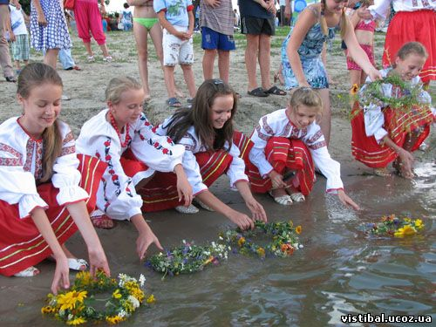

Поширеною традицією було пускання вінків на воду та ворожіння на них чи вибір пари, а також штовхання запаленого в собітковому вогні колеса до води, що символізувало шлюб сонця із водою. Поширеним також був обряд перестрибування через вогонь, у якому спалювали опудало Купала, що носив магічний характер і вважався своєрідним ворожінням на наступний рік. Спочатку перестрибував кожен хлопець окремо, потім парами — хлопці із дівчатами. Вважалось, що через дим із вогню на них переходить дух лісу, що втілювався в зрубаному чорноклені чи зображанні Купала. Поблизу вогнища відбувались купальські ігрища та забави, дуже схожі на весняні. Молодь парами йшла в ліс шукати Перунів цвіт (цвіт папороті). Поширеним був також звичай вранці після купальської ночі зустрічати сонце, яке, як вважалось, цього ранку «купається у воді». Купальські ігрища могли відбуватись упродовж кількох днів та ночей, завершуючись у Петрівку (12 липня).

**Петрівчані свята** були провіщенням початку нового періоду — праці на полі чи часу жнив, як початку осені. Тому після купальської ночі молодь прощалась із часом забав та Купалом, якого спалювали разом з Мареною у вогнищі.

Спільним для весняного та літнього циклів був звичай царинних процесій — ритуально-магічних обрядів жерців (згодом старих господарів), які обходили поля, водойми, криниці, хати, трясовини та болота, замовляючи природні стихії, щоб вони не шкодили господарству. Такі обходи могли здійснюватися під час посух чи паводків, затяжних дощів, хвороб чи епідемій; а також з метою накликання успіху в окремих видах діяльності — бджільництві (обходи пасік), тваринництві (обходи пасовиськ), рільництві (обходи полів) та інш.

**5. Опрацювання пісень літнього календарного циклу**

Відповідно до літніх свят та обрядів виділяються такі жанри усної народної творчості, що їх супроводжували маївки, русальні, петрівчані, купальські, собіткові та царинні пісні.

**5.1. Русальні пісні.**

**Русальні пісні** — жанр календарно-обрядової лірики, пов’язаний зі святкуванням Русалій (Русального тижня, Русального великодня). Оскільки це свято було пов’язано з духами землі і води, то в русальних піснях широко відображені й ті образи, які їх супроводжують: ночі, місяця, берега річки, криниці, верби тощо.

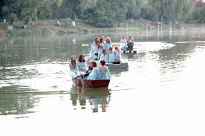

Так, образ місяця в піснях-замовлянках є невід’ємним атрибутом русалчиних гулянь (вважалось, що при місяці вони виходять із води і водять хороводи).

Русальні пісні виконувалися під час обрядів, пов’язаних із Зеленим святом, чи Клечальним тижнем (Трійця, за православним календарем, кінець травня — початок червня). Самі епітети «зелений», «клечальний» указують на особливість цього свята — вшановувати зелень, рослинність, яку наші предки одухотворювали. Так само, за стародавніми уявленнями, й люди посмертно могли ставати рослинами або людиноподібними духами, які знаходили собі притулок у лісах, полях, водах. Свято називалося ще Русальний, або Маївський, тиждень, під час якого ці фантастичні істоти показувалися в селі.

Замаюючи хати й подвір’я, водячи з піснями по селу прикрашену зеленню дівчину — «тополю», завиваючи і розвиваючи «берізку», наші предки вшановували рослинний світ і своїх прародичів у ньому. Ще й досі в деяких українських та білоруських селах на Поліссі в останній день Зелених свят «випроваджують русалок із села» — дівчата й жінки у віночках, узявшись попід руки, утворюють щільний ряд, перегороджуючи вулицю і простуючи нею в напрямку до лісу, поля чи водоймища під спів: «Проводили русалочок, проводили, щоб вони до нас не ходили да наших дівчат не ловили…» Вважається, що віночки, кинуті на город, сприяють збільшенню врожаю — це одне з вірувань у силу магічного впливу на сили природи.

Пісні русального циклу — ліричні, повні радості буття, вони славлять буяння світла, простору, відчуття духовного здоров’я. Героїні пісень — дівчата, настрій яких співзвучний із розквітаючою природою: «Ой, зросла ж я у свого таточка, кохалася в рідної мамочки — ой, лучи ж мої всі зелені».

**\*«У ржі на межі».**

- Виразне читання обрядової поезії.

У ржі на межі  
У ржі на межі, на кривій березі  
Там сиділа русалка.  
Просила русалка у дівочок сорочки:  
Ви, дівочки-подружки,   
Да дайте мені мні сорочки,   
Хоча худенькую, да аби біленькую,   
Хоч не біленькую, да тоненькую!

**Тема:** зображення русалки, яка, сидячи на кривій березі, звернулася до дівчат з проханням, щоб ті дали їй сорочку.

**Ідея:** віра людей у всі потаємні міфічні сили, вміння контактувати з ними.

**Основна думка:** єдність людини з міфічним світом.

**Опрацювання змісту твору за питаннями:**

* Хто такі русалки? Які вони бувають?
* З яким проханням русалка звернулась до дівчат?
* Для чого, на вашу думку, русалці потрібна була сорочка, хоча б будь-яка?

**\* «Ой біжить, біжить дівчина».**

- Виразне читання твору.

Ой біжить, біжить мала дівчина  
Ой біжить, біжить мала дівчина,   
А за пою да русалочка:  
— Послухай мене, красная панно,   
Загадаю лиш три загадочки.  
Як угадаєш - до батька пущу,   
Не угадаєш — з собою візьму.  
— Ой що росте та без кореня,   
Ой що біжить та без повода,   
Ой що цвіте та без цвіточок?   
Панночка загадок не вгадала   
Русалка панночку залоскотала.

**Тема:** відображення русалки, яка, наздогнавши малу дівчину, запропонувала їй відгадати три загадки.

**Ідея:** возвеличити, з одного боку, мудрість русалки, а з іншого — засудити її прагнення хитрістю заволодіти людською дитиною.

**Аналізування змісту обрядової поезії за питаннями:**

* Чому русалка бігла за дівчиною?
* Які загадки русалка запропонувала дівчині? А ви можете їх відгадати?

**\* «Проведу я русалочки до бору».**

- Виразне читання поезії.

Проведу я русалочки до бору  
Проведу я русалочки до бору,   
Сама вернуся додому!   
Проводили русалочки, проводили,   
Щоб до нас вже русалочки не ходили,   
Да нашого житечка не ламали,   
Да наших дівочок не лоскотали,   
Бо наше житечко в колосочку,   
А наші дівочки у віночку.

**Тема:** зображення проводів русалочок до бору, щоб вони не завдавали людям будь-якої шкоди.

**Ідея:** намагання людей позбавитися русалок.

достаток, благополуччя людей залежить від уникнення стосунків з русалками.

**Обговорення змісту обрядової поезії за питаннями.**

* Через що люди, проводжаючи русалок до бору, намагалися уникнути подальшого контактування з ними?
* Чому люди намагалися по-доброму розлучитися з русалками?
* Поясніть свою поведінку, якщо ви зустрінетеся з русалкою.

**5.2. Купальські пісні.**

Найбільшого розпалу проведення ритуалів та ігрищ літнього періоду дістало **свято Купала**. У давнину воно відбувалось із виконанням багатьох ритуалів та магічних дій, ворожінь, гульбищ, що супроводжувались купальськими піснями.

Купальські пісні виконувалися на святі Івана Купала, знаного у всьому язичницькому світі. Стародавній сенс купальських обрядів, як і самої назви «Купало», остаточно не з’ясований; зі спогадів пісень, що дійшли до наших днів, зрозуміло, що це свято, яке припадає на період літнього сонцестояння (кінець червня — початок липня), **славить життєдайні сили природи, найсильніші її стихії — сонце (вогонь) і воду**.

Запалене колесо встановлювали на високій тичці (це подекуди роблять і тепер) або пускали його на воду. На галявині вкопували обрядове дерево, увішане дівочими віночками, потім їх пускали на воду і спостерігали: у який бік вінок попливе — там і чекатиме суджений. Біля дерева розкладали кострище, і парубки — іноді й у парі з дівчатами — перестрибували через вогонь. Купальського вогню не гасили, а залишали дотлівати («Лежи, лежи, купалочку, в червоному багаттячку»). Вважалося, що саме в купальську ніч зілля має найбільш цілющу силу і навіть на мить розквітає папороть. Хто цей цвіт побачить — буде щасливим.

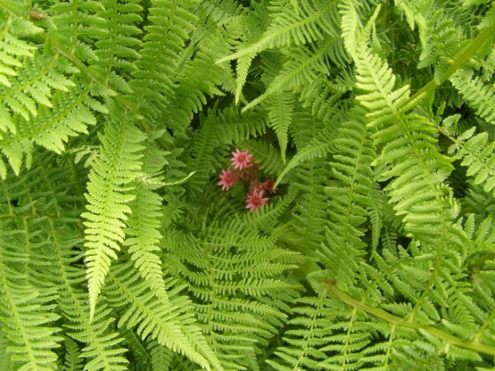

Серед купальних пісень є велика група творів, якими супроводжувалися збирання квітів та наряджання Купайлиці, обряд вінкоплетіння.

Художників, композиторів, письменників приваблювала поетична атмосфера купальських обрядів та пісень. М. Гоголь написав «Вечір проти Івана Купала», М. Старицький — «Ніч під Івана Купала», М. Стельмах — «На Івана Купала».

**\* «Заплету віночок».**

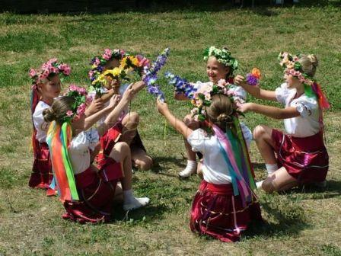

- Виразне читання поезії.

Заплету віночок  
Заплету віночок.   
Заплету шовковий,   
На щастя, на долю,   
На чорні брови.  
Ой пущу віночок   
На биструю воду.   
На щастя, на долю,   
На милого вроду.  
Ой поплинь, віночку,   
Прудко за водою,   
На щастя, на долю   
Милому зо мною.

**Тема:** відображення значення вінка для молодої дівчини.

**Ідея:** уславлення обряду плетіння вінка, який сприятиме щасливій долі молодиці.

**Основна думка:** сплетений віночок — оберіг від будь-яких негараздів та перешкод до щастя дівчатам.

**\*. «Ой вінку, мій вінку».**

- Виразне читання поезії.

Ой вінку мій, вінку  
Ой вінку мій, вінку, хрещатий1 барвінку!   
А я тебе плела вчора до вечора.   
Виси, мій віночку, на злотім кілочку,   
На злотім кілочку, шовковім шнурочку.   
А матінка взяла, миленькому дала.   
Якби-м2 була знала, ще б краще 'го3 вбрала,   
Злотом взолотила, м'ятою обвила.

**Тема:** надання значимості вінка для вирішення подальшої долі дівчини.

**Ідея:** на прикладі плетіння вінка уславити звичаї та обряди українського народу.

**Основна думка:** плетіння вінка — сподівання дівчини на краще власне майбутнє, щасливу долю.

**Обговорення змісту твору за питаннями:**

* Чи складно було дівчині плести вінок?
* Для чого вона його плела?
* Чим була стурбована дівчина? («А матінка взяла (віночок), миленькому дала»)
* Як сама дівчина ставилась до свого вінка? (З повагою, любов’ю; він висів «на золотому кілочку, шовковім шнурочку»)
* Який вигляд мав би новосплетений вінок дівчини для миленького? («Золотом взолотила, м’ятою обвила»)

**\* «Купайло, купайло».**

- Виразне читання твору.

Купайло, купайло  
— Купайло, Купайло,   
Де ти зимувало?  
— Зимувало в лісі,   
Ночувало в стрісі;   
Зимувало в пір'ячку,   
Літувало в зіллячку.

**Тема:** зображення місця, де Купайло зимувало, ночувало, літувало.

**Ідея:** виявлення цікавості до Купайла-свята як до істоти.

Купайло — одне із народних традицій наших пращурів, яку необхідно поважати, святкувати.

**Обговорення твору за питаннями:**

* Чому Купайла в поезії відображено, як істоту?
* Що відомо вам про свято Купайла?
* З чим пов’язане шанобливе ставлення нашого народу до традиційних свят?
* Від якого слова походить Купайло? Для чого люди купаються? А чи дотримуєтеся ви правил гігієни?

**5.3. Жниварські пісні.**

**Жнива** — підсумок, реалізація всіх сподівань і зусиль хлібороба. «Хліб — усьому голова». До початку жнив готувалися як до великого урочистого свята і водночас як до тяжкої відповідальної роботи, коли доводилось трудитися від зорі до зорі, незважаючи на спеку й спрагу.

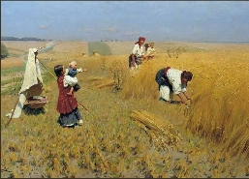

У перший день жнив урочисто вирушали до сходу сонця на поле, вдягнені в чистий одяг; починала першу зачинку найкраща жниця, сніп з першого ужинку — «воєвода» — встановлювався на покуті.

Пісні, виконані під час жнив, відбивали основні періоди праці та обрядів. Їх можна поділити на три групи:

* **зажинкові** — ті, що величають вправних жниць, перший сніп; бажають починати роботу в добрий час, пророкують добрий врожай, аби кіп було стільки, що «сивий соловейко», ставши на поміч у складанні кіп, не спроможний їх усі зложити, «зозуленька ж кує — копійки рахує — не злічить»;
* **власне жниварські** — у яких величальні мотиви відступають, а натомість на повен голос звучать скарги на тяжкий труд, на нелюдську втому, на зажерливість господарів, які до ночі тримають голодних наймитів-женців на полі. Тут спостерігається невластиве для інших видів обрядової поезії зіткнення поетичного замилування природою і суворого реалізму підневільної праці;
* **обжинкові** — у яких знову переважають нотки бадьорості, оптимізму, задоволення з того, що вдалося завершити найтяжчий етап хліборобського року, який недарма в росіян зветься «страдою». Але от усе лихе позаду, чекає останній сніп, його замаюють червоною стрічкою і з піснями несуть додому (якщо жито свого наділу) або тому господареві, який наймав женців. Цей сніп — «дід», або «осталець» — має символізувати достаток, запоруку нового гарного врожаю, бо ж вилущене з нього зерно першим ляже в землю під час нового осіннього посіву.

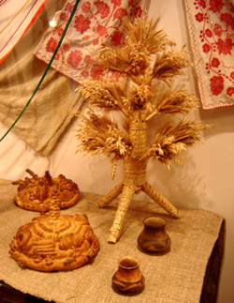 - Дідух

На вижатому полі женці залишали кілька стеблин — «бороду», зерно з них витрушували в розпушену серпами землю — на майбутній врожай. Коло «бороди», начебто дякуючи ниві, клали хлібину й воду, лягали й качались по ниві, щоб повернути собі вироблену силу (відзвуки стародавніх вірувань про живодайну силу землі). З останнього вижатого збіжжя, прикрашеного калиною і волошками, робили ще й вінок, який символізував завершення праці — його несла в село найкраща жниця.

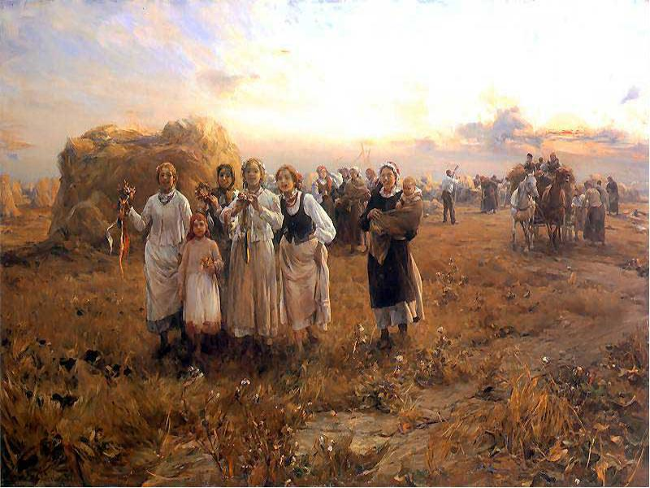

У піснях величалися роботящі руки, знову звучали піднесені, урочисті, повні високої поезії порівняння — віночок, як сонце, як золото, звитий із перлів, він світить, як зірка; женці нагадували господарям про почастунок , — вони заробили його тяжкою працею і тепер чекали віддяки.

Широку популярність обжинкового звичаю своєрідно засвідчив у середині XIX ст. І. Головацький, назвавши упорядкований ним альманах «Вінок русинам на обжинки». У повісті Т. Шевченка «Наймичка» подана картина обжинок.

**\* «Маяло житечко, маяло».** - Виразне читання обрядової поезії.

Маяло житечко, маяло,

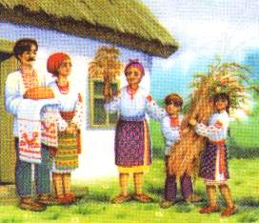

Як у полі стояло,

А тепер не буде маяти,

А буде в стодолі лежати.

До межі, женчики, до межі,

Бо мої пиріжечки у діжі.

До краю, женчики, до краю,

То я вам пиріжечка покраю.

Котився віночок по полю,

Просився у женчиків додому:

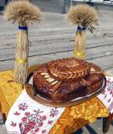

— Возьміте мене, женчики, з собою

Та занесіть мене до господаря в стодолу,

Бо я вже в чистім полі набувся,

Буйного вітречку начувся,

Од ясного сонечка нагрівся,

А дрібного дощику напився;

Нехай же я у стодолі одпочину,

Поки вивезуть знову на ниву.

**Тема:** зображення тієї винагороди, яку отримали женці за свою працю; прохання вінка до женців, щоб його занесли «до господаря в стодолу».

**Ідея:** уславлення жниварської праці; віночок — ознака достиглого врожаю.

 Вінок — символ успішного збирання врожаю, а пиріжки — подяка за сумлінну жниварську працю.

**\* «Там у полі криниченька».**

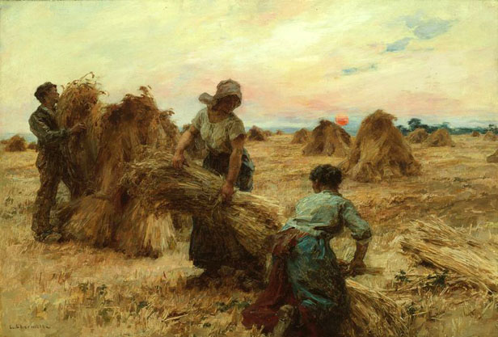

- Виразне читання твору.

Там у полі криниченька,

Навколо пшениченька.

Там женчики жали,

Золоті серпи мали,

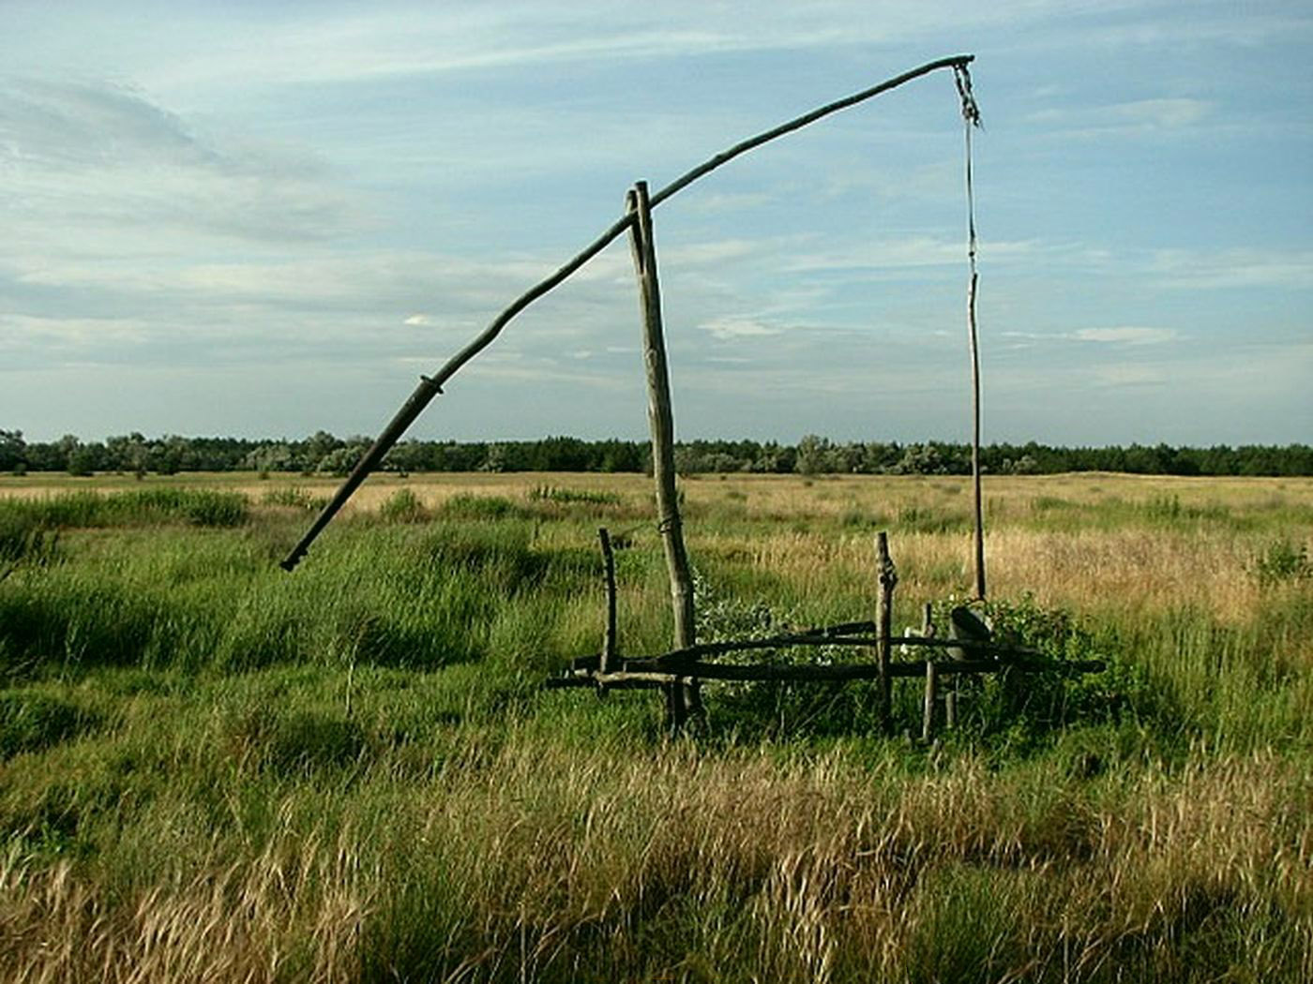

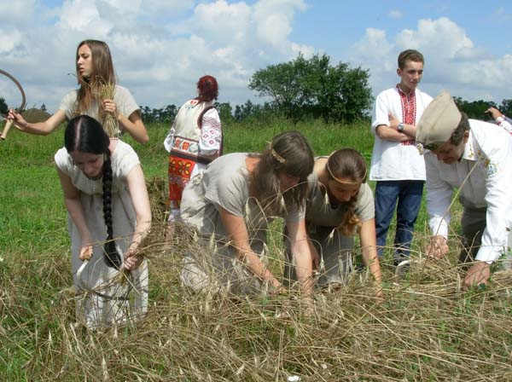

Срібнії юрочки,

Що в’язали снопочки.

Добрії були женці –

Дівчата й молодиці.

Дівчата — косаті,

А хлопці — вусаті,

Молодиці — білолиці.

﻿

**Тема:** зображення праці добрих женців — хлопців і дівчат.

**Ідея:** возвеличення працьовитості молоді, вправності в роботі.

**Основна думка:** праця тоді корисна, коли від неї отримуєш задоволення.

**Поміркуйте:**

* Якими ви уявляєте женців?
* Що свідчить про ставлення женців до роботи?
* Поясніть назву пісні.
* Як зрозуміти, що в женців були золоті серпи?
* Що споріднює цю поезію з твором «Маяло житечко, маяло»?
* У чому особливість хліборобської праці?
* Як ви ставитеся до хліба? Чому його слід поважати й цінувати?

**1. Розв’язування тестових завдань**

**«У ржі на межі»**

1. У ржі на межі росла…

а) береза;  
б) верба;  
в) вишня.

2. Дерево, на якому сиділа русалка, було…

а) високе;  
б) криве;  
в) гіллясте.

3. Дівчат русалка називала…

а) красунями;  
б) милими;  
в) подружками.

**«Ой біжить, біжить мала дівчина»**

1. Хто біг за малою дівчиною?

а) Русалка;  
б) незнайомець;  
в) хлопець-розбишака.

2. Як було названо дівчину?

а) Мудрою і красивою;  
б) красною панною;  
в) чуйною і лагідною.

3. Відповідю на завдання русалки є…

а) країна;  
б) природа;  
в) дівчина.

4. Що вчинила русалка дівчині наприкінці твору?

а) Забрала жити до себе;  
б) залоскотала її;  
в) повела до бору.

**«Проведу я русалочки до бору»**

1. Закінчіть думку: «Проведу я русалочки до бору, сама…»

а) піду жати в поле;  
б) вернуся додому;  
в) наберу в колодязі воду.

2. Русалочок проводили до бору, щоб вони…

а) не приходили до людей;  
б) назбирали на вечерю ягід, грибів;  
в) не забирали малих дітей.

**«Заплету віночок»**

1. Заплету віночок, заплету…

а) квітчастий;  
б) шовковий;  
в) чарівний.

2. Віночок плели дівчата,…

а) захищаючи себе від зла;  
б) на щастя та долю;  
в) щоб мати здоров’я.

3. Щоб бажання дівчини здійснилося, віночок треба…

а) спалити на свято Івана Купала;  
б) полити святою водою;  
в) пустити на швидку воду.

**«Ой вінку, мій вінку»**

1. З яких квітів був сплетений вінок?

а) Волошок;  
б) барвінку;  
в) ромашок.

2. Скільки часу було витрачено молодицею, щоб сплести вінок?

а) До вечора;  
б) цілу ніч;  
в) майже добу.

3. На якому кілочку висів вінок, сплетений дівчиною?

а) Дерев’яному;  
б) золотому;  
в) залізному.

4. Кому ж матінка віддала віночок дівчини?

а) Кращому женцю;  
б) миленькому;  
в) мужньому козаку.

**«Купайло, купайло»**

1. Де зимувало Купайло?

а) У дуплі великої верби;  
б) лісі;  
в) глибокому озері.

2. Ночувало Купайло…

а) у стрісі;  
б) загоні для худоби;  
в) лохміттях на горищі.

**«Маяло житечко, маяло»**

1. Житечко маяло тоді, коли…

а) у полі стояло;  
б) у стодолі лежало;  
в) сонце його обігрівало.

2. Кого запрошували на пиріжки?

а) женців, що прибирали жито;  
б) Дівчат, які готували їжу для колгоспників.  
в) пана-господаря житнього поля;

3. Що котилося по житньому полю?

а) Суха трава;  
б) футбольний м’яч;  
в) вінок.

**«Там у полі криниченька»**

1. Які серпи мали женчики?

а) Сталеві;  
б) золоті;  
в) великі.

2. Криниченька знаходилась навколо…

а) зеленої діброви;  
б) пшениченьки;  
в) двох яворів.

3. Хто жав пшениченьку?

а) Кріпаки;  
б) старці;  
в) хлопці та дівчата.

**Вивчити напам’ять обрядову поезію літнього циклу (на вибір);**